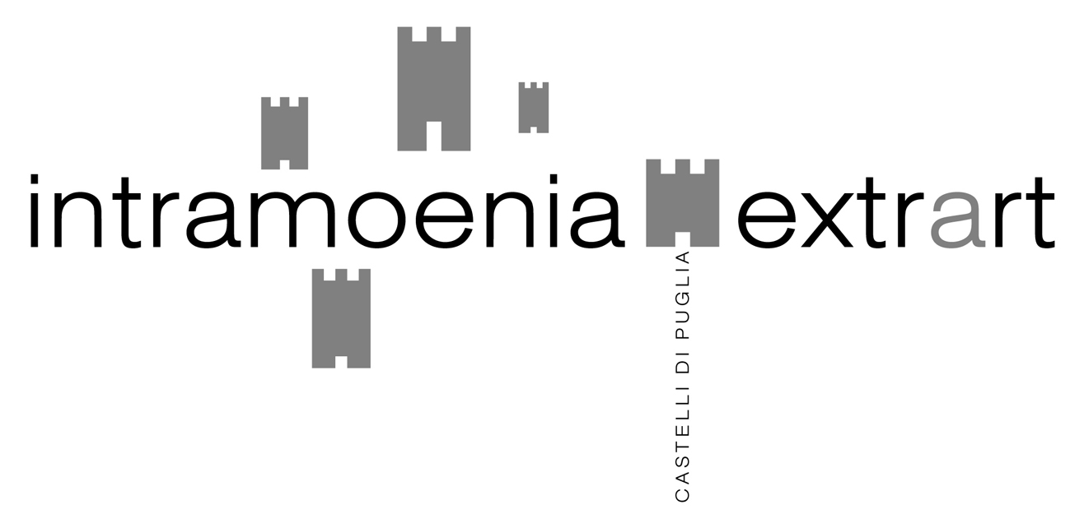

INTRAMOENIA EXTRART: 5 punti di vista per 5 artisti più 5.

I suggestivi luoghi di transito della grande storia della regione, i Castelli di Puglia, sono coinvolti per la prima volta in un circuito organico e completo, finalizzato alla promozione del territorio, sia costiero che rurale, mediante un loro moderno “riuso”. Nelle mura millenarie, artisti internazionali offriranno arte “extraordinaria” appunto, sunto di un mix linguistico e culturale proveniente dal nord e sud del mondo, dall’oriente e medioriente, con particolare accento sull’area mediterranea. Arte finalizzata a rappresentare una panoramica a 360° di cinque punti di vista, sviluppati poi in altrettante mostre tematiche nel corso del prossimo biennio: il PASSATO, ovvero la storia quale scorrere del tempo ma anche storia immaginata o narrazione del futuro impossibile; lo SPAZIO inteso come rapporto inscindibile tra arte ed architettura, luogo fisico e geografia; la TECNOLOGIA, dalla monotonia creativa prodotta dalla navigazione in Internet per giungere ai più innovativi modelli installativi; il concetto di IDENTITà, indagato nella sua connotazione antropologica ed urgenza sociale; il GENIUS LOCI, testimonianza forte di radici linguistiche, nella forma e nei contenuti, della terra d’origine degli artisti invitati.

I “5 punti di vista” nella mostra a Castel del Monte, prima tappa del progetto triennale, sono interpretati da: Bill Viola, Pedro Cabrita Reis; Sarah Ciracì; Sislej Xhafa; Enzo Cucchi con Francesco Arena, Marc Bauer, Elisabetta Benassi, Carlo Benvenuto, Domenico Mangano.

Al “PASSATO”, traslato in una dimensione mitica ed atemporale, guarda la videoarte di Bill Viola (New York, 1951): affreschi animati ispirati alla pittura immortale di Giotto ed ai motivi assoluti della composizione, del paesaggio, del gesto e dell’emozione del manierista Pontormo.
In bilico tra tempo reale (tempo dello spettatore) ed immaginario, la realtà virtuale di Bill Viola - come lui stesso la descrive - appare come l’ultimo segmento di un processo storico, un legame evoluzionistico che collega la tecnologia del ventesimo secolo ai dipinti delle caverne del paleolitico, alla camera oscura, alla prospettiva rinascimentale, agli affreschi incorniciati in spazi architettonici, all’antico desiderio di abitare un’immagine, di entrarvi. A Castel del Monte, un quadro “da vivere” narra la forza della natura più incontrollabile - l’acqua - che travolge una coppia stretta in un abbraccio: è il racconto trascinante di “The Lovers” , video inedito in Italia dopo il fortunato esordio a Basilea.

L’inscindibile dialogo tra arte ed architettura - che in passato è sfociato anche nell’archiscultura di Mondrian, Malevic, Debuffet, Sant’Elia, Depero… – è svolto dal tema dello “SPAZIO“, in questa prima tappa interpretato da Pedro Cabrita Reis (Lisbona - Portogallo, 1956), innovatore della scultura contemporanea dalla fine degli anni ’80.
Nell’organizzazione seriale dei suoi lavori – come nel recente progetto “à propos des lieux d’origine” - l’artista portoghese utilizza materiali di produzione industriale - mattoni, neon, cavi elettrici, longarine di ferro, porte – trasferendoli in una dimensione diversa da quella consueta, ponendoli in stretta relazione con il luogo che li ospita. Da uno territorio fisico si giunge così ad uno spazio spirituale, dominato dal silenzio dell’assenza della presenza umana e dall’aura leggera della memoria, in un anelito alla perfezione ed all’equilibrio, costruiti da “un’intelligenza assoluta e totale attraverso la quale tutto si ordina”. Questa semplice organizzazione dello spazio sollecita alla comunicazione del “sé” che conduce all’altro, un invito quasi politico a ritrovare le vere coordinate delle relazioni umane.

La “TECNOLOGIA” è il medium di Sarah Ciracì (Grottaglie - ta, 1972. Vive e lavora a Milano): dagli esordi, la giovane artista pugliese fa uso dell'arte digitale e dell'elettronica (fotografia, video e installazioni) nell’intento di generare una natura parallela, algida ed artificiale, animata da complessi giochi di sparizioni ed apparizioni, accompagnate da suoni metallici e alieni.
La ricostruzione dell’”Infinito”, nella penombra dell’ultima sala del Castel del Monte, è articolata secondo una struttura ispirata ad una simbologia esoterica riconosciuta universalmente: rapisce e proietta il visitatore in un innocuo buco nero che sfonda la volta a crociere, sposandosi docilmente con l’aura misteriosa del maniero federiciano.

Per l’albanese Sislej Xhafa (Peja - Kossovo, 1970. Vive a New York). “IDENTITA’” è sopratutto dignità di ogni essere umano. Attraverso performance partecipate, video, fotografie, installazioni spesso imponenti, rompe il pregiudizio negativo dell’”alterità”, forte in Italia come in Europa, paesi dove l’immigrato è ancora considerato un individuo con propensioni criminali.
Ed a tal fine utilizza immagini preconcette per esasperare questi pregiudizi razziali – con il carabiniere di “Abbracciami forte”, il borseggiatore di “Piazza della Signoria” – immagini che “catapultano il loro significato nella profondità dell’animo dei passanti”: Al centro di una parete delle maestose sale sveve, fa a tal fine splendere il suo “Sun”, dall’umano calore “clandestino”.

Enzo Cucchi (Morro d'Alba –An. 1949. Vive e lavora a Roma) - esponente migliore di quel GENIUS LOCI che dagli anni ’80 ha fatto, con la Transavanguardia, del ritorno alla figurazione il tratto distintivo dell’arte italiana di respiro internazionale – sperimentatore da sempre aperto alle contaminazioni, sceglie di occupare tre sale del castello “tratteggiando” un percorso gestuale, visivo e mentale, che fa da trait d’union tra le installazioni di cinque artisti emergenti. Un’incursione dolce tra genius loci in fieri che spazia dall’idea del privato - fatto di legami misteriosi tra noi e le cose - sintetizzato dal “protagonismo” di semplici oggetti quotidiani assunti ad icone del bello da Carlo Benvenuto, abbraccia lo sguardo voyeuristico puntato su atipici mènages familiari, alterati e scioccanti, minuziosamente descritti nelle vignette oscene su carta da parati di Marc Bauer (Svizzera, 1975.Vive a Bruxelles ed Amsterdam); integra un genius loci attento alla memoria dei luoghi, espresso con mezzi contemporanei o gesti eclatanti: la performance con il falco pellegrino di Elisabetta Benassi (Roma, 1966), il suggestivo suono arcaico nell’oggetto da ascoltare di Domenico Mangano (Palermo, 1976), la fontana-piedistallo senza santi e sovrani di Francesco Arena (Mesagne- Br, 1978).
Questa originale esperienza collettiva di Enzo Cucchi è un esempio della volontà di non produrre solo “opere”, ma anche momenti di confronto.
“Pensare, fare, comunicare arte” è il titolo dei workshops aperti al pubblico ed agli allievi delle Accademie di Belle Arti che si svolgeranno durante gli allestimenti ed oltre, con l’obiettivo di sensibilizzare all’arte - nel contatto diretto tra artista, ricercatore e fruitore - trasmettendone valore, bellezza, passione, stimolando curiosità per le differenti culture e linguaggi, per le tematiche affrontate, fornendo nuovi ed infiniti codici di lettura. Nell’affermazione della coesistenza delle differenze che INTRAMOENIA EXTRART auspica, oggi come per gli anni a venire.

GIUSY CAROPPO

